1. 页面头部.one

1.1 整体结构

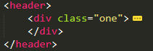

1.2 .one结构

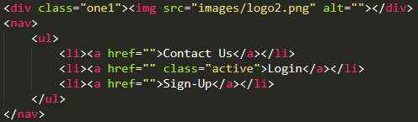

1.3 .one的css

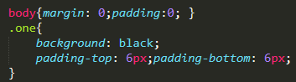

1.4 .nav的css

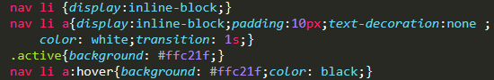

页头.one制作完毕，效果如图所示。



1.5 flex布局.one

在.one的css中增加如下属性，请回答分别代表什么含义？



在.one1的css中增加如下属性：



.one页头制作完毕。



2. banner部分的布局自行完成，没有响应式效果。

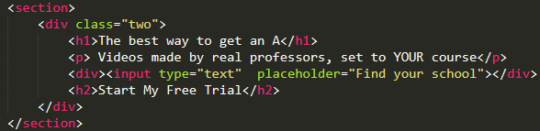

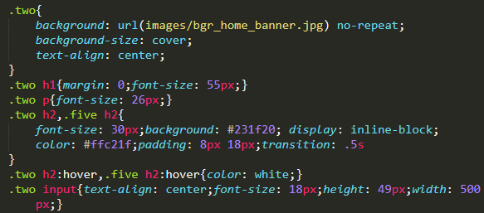



3. .three部分

3.1 html结构

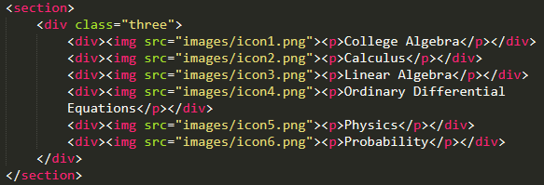

3.2 css基本样式

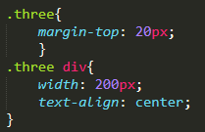

3.3 响应式代码

在.three中添加如下代码：



请在不同屏幕大小下测试效果。



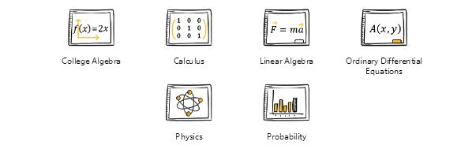

4. .four部分

4.1 html结构

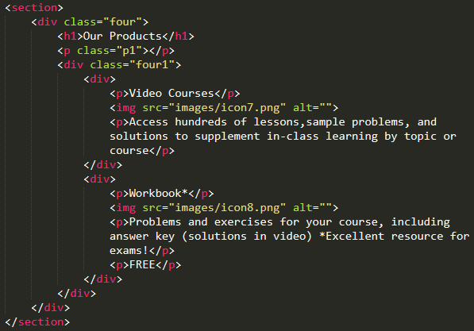

4.2 css基本样式

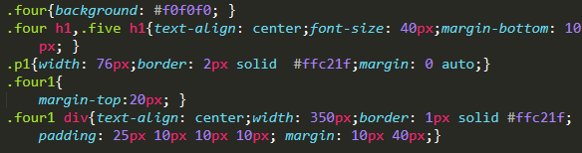4.3 相应式代码

在.four1增加如下代码：



请在不同屏幕大小下测试效果。





5 .five部分

5.1 html结构

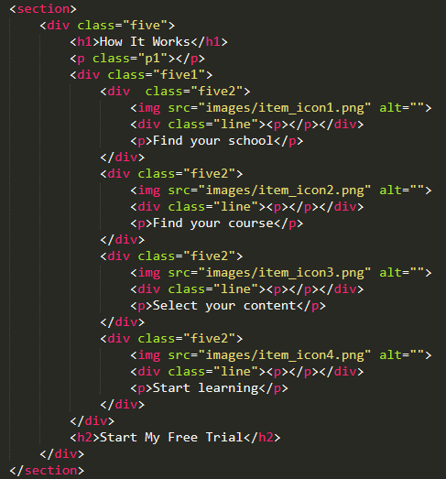

5.2 css基础样式

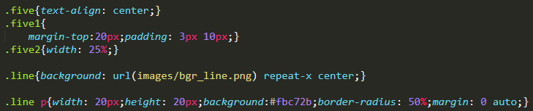

5.3 响应式代码

在.five1中添加如下代码：



请在不同屏幕大小下测试效果。

